Free time in Vilnius
Если вы приехали в Вильнюс на поезде, сразу же может понадобиться обменный пункт валют – он находится прямо на вокзале (что не удивительно), называется Citadele, и работает круглосуточно. Считается, что он самый выгодный по курсам и кросс-курсам.
Далее, идем либо в гостиницу, либо в тир.
Адрес хостела, в который мы были Aušros Vartų g. 16. Находится в 500 метрах от вокзала.
Номера довольно приличные, чистые, уютные и везде бесплатный вай-фай.
Проживание в таком хостеле стоит всего лишь 10 евро в сутки.
Круглая площадь – это Привокзальная площадь, на которой находится Citadele, хостел отмечен буквой А северо-восточнее.
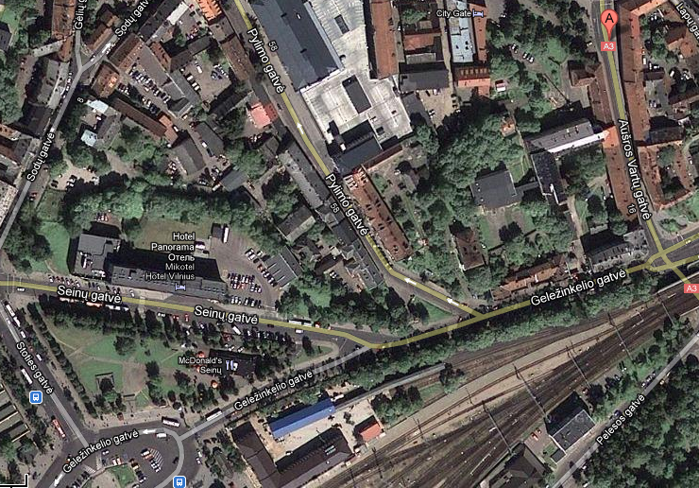

Если вы двигаетесь прямиком в тир, его адрес MINDAUGO, 42
Тир находится тоже в 5-10 минутах ходьбы от вокзала, только в противоположную сторону.
Опять же – круглая площадь – это вокзал с обменником, а тир находится северо-западнее где буковка розовый кружочек. Ориентир – Punsko gatve.
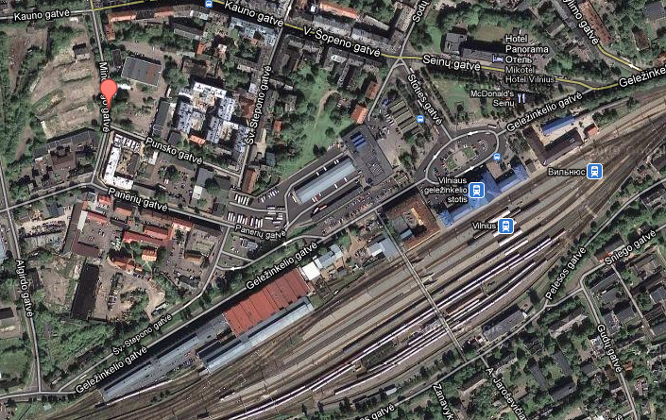

Касательно шопинга:
Посещение вильнюсских торговых центров может быть весьма приятным занятием и занять времени не меньше, чем посещение тира ) В этом уже убедились многие стрелки, посетившие Вильнюс.

Итак. Самый большой торговый центр в таком небольшом городе – AKROPOLIS. Он находится по адресу Ozo g, 25 (ул. Озо, 25).
Как доехать: Вам подойдет городской автобус №53 или частный автобус №062 (в нем работает кондуктор). Выходить нужно на остановке «Šeškinės kalvos». Впрочем, пропустить остановку сложно, если смотреть в окно – надпись на торговом центре видна издалека.
С автовокзала до торгового центра (и обратно) ходит микроавтобус. Для удобства посетителей из Беларуси, расписание рейсов «привязано» ко времени отправления автобусов в Беларусь.
С привокзальной площади сюда ходят маршрутные микроавтобусы №2, 62.
Поездка из Старого города в Akropolis на такси займет меньше 10 минут и облегчит кошелек литов на 15.
Время работы: магазинов – 10:00-22:00, супермаркета Maxima – 8:00-23:00
Паркинг: бесплатная открытая автомобильная парковка на 3 400 мест, что немало: сложности с «припарковаться» бывают только на Рождество или в дни тотальных распродаж.
Супермаркет: самый большой в Вильнюсе супермаркет торговой сети Maxima.
Background: Любого покупателя интересует вопрос скидок и распродаж. Основные распродажи в Akropolis’е, как, впрочем, и в других вильнюсских торговых центрах, происходят в конце зимнего и летнего сезонов. Для зимы это середина января. Для лета – август – начало сентября. Устраиваются также менее масштабные распродажи на Рождество и Пасху. Вообще, в отличие от многих европейских стран, где время распродаж устанавливается законодательно, ценами в литовских магазинах управляет свободный рынок. В случае холодного лета или теплой зимы сезонная распродажа может начаться раньше и скидки могут быть больше.
Кроме того, в последнее время стали популярны фестивали шоппинга и ночные распродажи – в такие дни покупателям обещают скидки на все товары, к примеру, в 30 или 40%.
Из развлечений в торговом центре есть каток, боулинг, детский развлекательный центр Euroopa (30 мин. – 6 литов, 1 час – 12 литов, неограниченное время – 18 литов), кинотеатр 5D, казино и игральные автоматы.

Следующий тоже большой магазин, но там немного другие брэнды – OZAS по адресу Ozo g, 18 (ул.Озо, 18)
Как доехать: ТЦ Озас расположен недалеко от Акрополиса. С вокзала сюда идет тот же городской транспорт, что и в Акрополис (авт. №53, 062), выйти нужно на остановке «Licėjus st.», не доезжая одной остановки до Акрополисa .
Также можно воспользоваться маршрутным микроавтобусом №2, 62.
Поездка из центра на такси займет около 10 мин. Стоит порядка 15 литов.
Время работы: 10:00 – 22:00, супермаркет с 8:00 до 23:00.
Паркинг: бесплатная крытая парковка на 2 500 мест. На первый взгляд может показаться сложной и запутанной, но это ощущение со временен проходит. Можно также парковаться на площадке около торгового центра.
Супермаркет: финская сеть «Prizma». Работает с 8:00 до 23:00. Супермаркет предлагает своим посетителям карту клиента. Получить ее можно, потратив за один раз 100 литов и более. Вам нужно подойти в информационный центр и заполнить анкету. Чек необходимо предъявить – его забирают или сканируют (если вы желаете его сохранить). Заполнив анкету, вы сразу получаете карточку. Также карточку можно купить за 25 литов.
Что она дает? С каждого потраченного лита вам зачисляют на карточку одно очко (taškas). Собрав на карточке 200 очков, вы можете расплатиться ими за 25% товаров, которые участвуют в программе. 600 очков дают 35% скидки, если на карточке 1000 очков – можно оплатить ими 50% вашей покупки. Однако будьте внимательны: полученные очки действительны в течение 3 месяцев с момента получения, не более.

Двигаемся дальше – магазин PANORAMA по адресу Saltoniškių g. 9 (ул. Салтонишкю, 9) в районе Жверинас.
Этот магазин уже не такой большой как предыдущие, но из него открывается чудесный вид на город из стеклянных стен-окон.
Как доехать: с вокзала до Панорамы доехать без пересадки не получится. Оптимальный вариант — доехать автобусом №43 до остановки «Lietuvos sąjūdžio kelias», а там пересесть на троллейбус №8, 9, 19 или на автобус №30, 47, 49 и проехать до остановки «Panorama».
Второй вариант — с вокзала троллейбусом №5 проехать до остановки «Žaliasis tiltas», пересесть там на автобус №47 и доехать до остановки «Panorama».
Время работы: магазины 10:00 – 22:00, супермаркет Rimi 8:00 – 23:00.
Паркинг: подземный, в двух этажах, на 1 500 мест. Отапливаемость, бесплатность и современная электронная система, которая подсказывает, где есть свободные места, делают парковку весьма удобной в использовании.
Супермаркет: большой супермаркет сети Rimi. Супермаркет предлагает своим клиентам специальную карточку, на которую начисляется 1% от каждой потраченной вами в магазине суммы. Собранными на карточке деньгами можно рассчитываться при последующих покупках (до 99% от стоимости товара). Чтобы получить карточку Rimi , надо заполнить анкету и заплатить за карточку 4,44 лита.
Background: из удобств в этом ТЦ стоит отметить наличие бесплатных трехколесных велосипедов, которые облегчают шопинг для родителей с малолетними детьми (обращаться за ними следует в информацию), и курительные комнаты для приверженцев этой вредной привычки (в Литве запрещено курить в общественных местах и для этих целей организуют специальные «места для курения», но все они обычно бывают на улице, в Панораме же их можно найти рядом с туалетами).

Самый спокойный и бутиково-белый магазин – EUROPA на проспекте Конституции (Konstitucijos pr. 7A).
Как доехать: автобусом №43 до остановки «Europos aikštė», автобусами №№53, 062 или троллейбусом №5 до остановки «Žaliasis tiltas»
Время работы: 10:00 – 21:00
Паркинг: крытая многоуровневая стоянка. Она платная, но первые два часа – бесплатно.
Супермаркет: небольшой магазин сети Maxima.
Background: В ТЦ Europa никакие развлечения не станут отвлекать вас от главного – от магазинов. Здесь царит покой и сдержанность, ведь никому не надо за полчаса обежать 110 000 кв.м., чтобы купить все необходимое. Здесь и площади всего-то 17 500 кв.м. Среди посетителей много иностранцев, живущих в гостиницах по соседству. У местных жителей этот центр не очень популярен – масштабности не хватает. Хотя в остальном – очень приятное место для спокойного и размеренного шоппинга. К тому же только здесь можно выпить кофе с изысканным десертом в парящем в воздухе кафе. А расположенный здесь ресторан Miyako – лучший, по мнению многих, японский ресторан в городе.

Стоит отметить, что проблемы с «покушать» вас не коснутся. В городе везде есть кафешки, Макдональдсы, рестораны. А в торговых центрах и подавно будет где утолить голод!

